**全国保交房有序推进**

选择字体：[大-中-小] 来源：经济日报 发布时间：2024-10-14 09:27:39 分享：

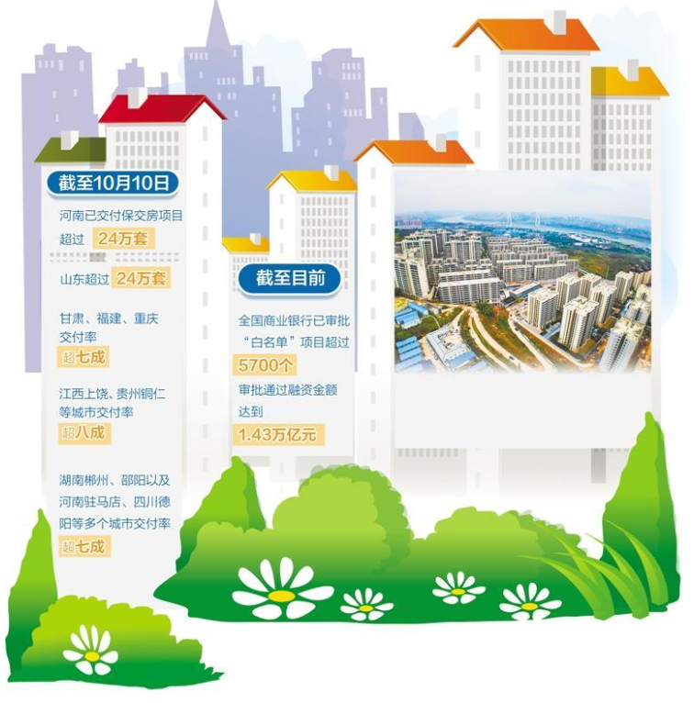图为重庆大渡口区绿地城四五号地块项目。钟　戈摄（新华社发）

　　近日，江西省赣州市居民李琴经过一年等待，终于拿到了新房钥匙。据介绍，在各方全力推进下，今年以来，赣州市有4000多户业主拿到了迟到的新房钥匙。

　　赣州市的成果，是全国推进保交房工作的一个缩影。今年5月以来，随着一系列稳市场政策措施出台，各地因城施策，保交房工作有序推进，取得显著成果。截至10月10日，河南、山东各已交付保交房项目超过24万套，甘肃、福建、重庆交付率超七成，江西上饶、贵州铜仁等城市交付率超八成，湖南郴州、邵阳以及河南驻马店、四川德阳等多个城市交付率超七成。

**多方力促协调机制顺利推进**

　　高效解决项目融资问题是推进保交房工作的关键，需要地方政府、金融机构、开发企业等各方形成合力。

　　今年以来，住房和城乡建设部、国家金融监督管理总局联合建立城市房地产融资协调机制（以下简称“协调机制”），精准支持房地产项目合理融资需求，通过“国家—省—市”三级协调机制专班，集中多部门力量，有效推动房地产项目建成交付。

　　江西省住房和城乡建设厅厅长李绪先介绍：“江西省压茬推进‘存贷挂钩’机制，正向激励金融机构。根据保交房项目获各银行金融机构支持情况，统筹住房公积金等各类大额资金存放，引导金融机构一视同仁满足不同保交房项目合理融资需求。”

　　上饶市政府组成了由市长任指挥长，分管副市长任常务副指挥长，住房和城乡建设、金融监管等部门主要负责同志为成员的保交房工作指挥部，下设工作专班，实行“每周一调度、一研判、一通报”和“半月实地督导、每月一小结”，全面加强保交房工作的指挥协调，着力提升各环节工作效率。建发央著小区247套住宅于6月完成交付，比合同约定的交房时间提前了3个多月，跑出了建设交付“加速度”。

　　福建省住房和城乡建设厅、国家金融监督管理总局福建监管局、福建省金融投资有限责任公司联合推出房地产融资协调机制系统。依托福建省级融资征信平台“金服云”，创设“政务服务+金融服务”协调机制一体化平台，搭建项目企业、金融机构和监管部门三方联合应用场景，实现“房企发布融资需求—银行机构和住建部门审核—协调机制推送—银行机构授信投放—房企加快项目建设”全流程闭环管理模式，破解房地产金融服务有效风险识别难、闭环监督管理、服务效率不高等难题。

　　通过该平台，各银行机构可加快调整优化“白名单”项目贷款评审，发放管理相关制度和程序，对符合条件的项目快审快放、应贷尽贷。截至10月10日，福建省已有134个“白名单”项目获得授信314亿元，118个项目获得银行融资投放206亿元。

　　“协调机制通过搭建政银企沟通平台，帮助房地产项目和金融机构实现精准有效对接，确保钱花在刀刃上，有效推进保交房工作。”中信证券首席经济学家明明介绍，经过各方共同努力，目前协调机制已经取得阶段性重要成果。

**银行积极支持“白名单”项目**

　　房地产融资协调机制对推进保交房起到了重要作用。截至目前，全国商业银行已审批“白名单”项目超过5700个，审批通过融资金额达到1.43万亿元。

　　国有大型银行继续发挥主力军作用。截至8月末，中国建设银行“白名单”项目超过600个，审批金额超过1300亿元；交通银行副行长殷久勇日前表示，交行“白名单”项目已累计对接300多个房地产项目，实际需求超过1000亿元，其中超过200个项目已实施投放；中国农业银行对各地推送的前三批“白名单”项目积极支持，审批贷款对象包括国企、混合所有制企业和民营企业等各类企业。

　　股份制银行也在积极行动。截至8月31日，光大银行已批复作为主办行的“白名单”项目97个，批复金额292亿元，累计投放项目83个，投放金额147亿元；今年上半年，兴业银行通过推动项目开发销售化解风险敞口超29亿元，累计投放“白名单”项目63笔，投放金额255亿元；平安银行表示，该行将一视同仁满足不同所有制企业的合理需求，积极配套相关融资。

　　协调机制落地见效给房地产项目带来积极变化。在福建省福州市长乐区鑫宸公馆项目现场，开发企业代表福建迪鑫正东启辰置业有限公司财务负责人陈尚平回忆，去年下半年，公司项目资金告急，他们为了筹措资金四处奔波。正在一筹莫展之际，经市、区住房城乡建设局协调、考察、推动，项目入选“白名单”，最终取得中国农业银行授信额度7000万元。“这笔贷款对于我们而言无异于雪中送炭，极大缓解了项目资金短缺问题。”陈尚平介绍，目前，该项目已全部封顶，计划于今年年底前交付使用。

**全力以赴打好组合拳**

　　保交房就是保民生，各方仍需全力以赴把政策组合拳打好打准。住房和城乡建设部有关负责人介绍，住房和城乡建设部联合国家金融监督管理总局在全国范围内摸排起底，锁定了按照合同约定应该在今年年底前交付的396万套住房，作为保交房攻坚战的重点目标。

　　9月29日，住房和城乡建设部、国家金融监督管理总局联合召开全国保交房工作推进视频会议。有关负责人表示，当前正处于打好保交房攻坚战的关键阶段，要加大“白名单”项目把关、推送、问题项目修复以及贷款投放力度，切实满足房地产项目合理融资需求，进一步推动协调机制扩围增效，扩大“白名单”覆盖范围，确保合规房地产项目“应进尽进”。

　　上海交通大学住房与城乡建设研究中心主任陈杰认为：“协调机制及相关配套工作的意义不应仅限于保交房，也要向提高现房销售率、让老百姓放心安心省心舒心买房等目标努力。”陈杰表示，要加大机制保障和政策支持力度，让购房者能买、敢买、愿买，住上更好的房子。

　　各地还需充分挖掘市场需求，多措并举、多向发力。上海易居房地产研究院副院长严跃进建议，在推动协调机制落地见效的同时，各地应挖掘市场需求、拉动住房销售，推动存量商品住房消化。

　　此外，在落实好协调机制的同时，还要加大力度防范化解风险，打好资产质量守卫战。中国工商银行副行长王景武表示，将把好资产选择关，着力构建分散多元均衡的房地产投融资结构，加大风险房企和项目的处置出清力度，提高拨备提取比例，做到房地产业资产质量总体稳定。交通银行首席风险官刘建军表示，该行将落实国家关于房地产领域的调控政策，包括保交房、协调机制，有效推动房地产领域风险化解。

摘自　《经济日报》　2024.10.14　记者　亢舒